Thème 2023-2024 : « Corps » : Le corps de l’artiste
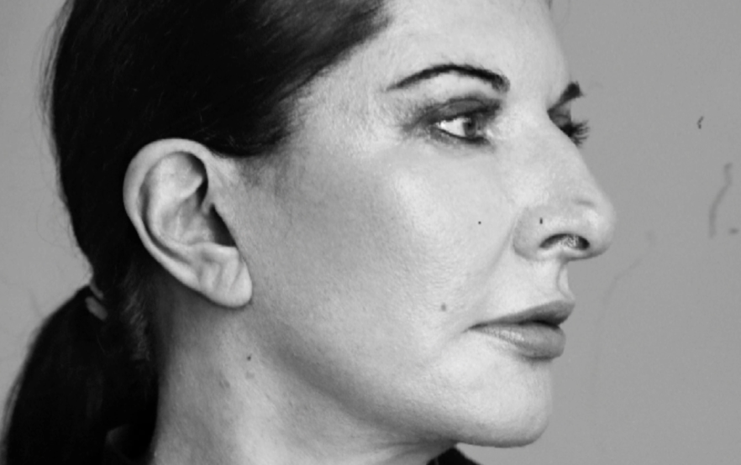

MOTS-CLÉ : EDS HIDA, l’artiste, performance, projet collectif
DECRIRE SON PROJET : réaliser une courte vidéo de présentation d’un.e artiste.
OBJECTIFS : Créer, individuellement ou collectivement, des formes numériques rendant compte de manière imaginative d’un événement, d’une expérience artistique, de la rencontre avec des œuvres d’art ou d’un espace patrimonial : microfictions, mises en scène graphiques de documents numérisés, notices appelables par QR-codes, etc.
MODALITES : classe de Première EDS HIDA. Réaliser une courte vidéo qui mette en œuvre images et sons. Présenter un artiste dont son propre corps est le sujet de l’œuvre.
- Étape 1 LE CARNET DE BORD : faire des recherches sur l’artiste choisi (réunir des éléments biographiques ; situer l’artiste dans un contexte artistique, historique, politique etc. ; choisir quelques œuvres significatives de son travail ; faire une analyse d’une œuvre en lien avec le thème du corps de l’artiste)
- Étape 2 : imaginer et rédiger un scénario de présentation filmique et audio de vos recherches
- Étape 3 : réunir les images nécessaires (reproductions des œuvres citées dans la vidéo : attention à la qualité des images !) ; faire des captations vidéo de vos éventuelles idées de mise en scène (vous êtes vous-même le présentateur, l’acteur, le narrateur de cette vidéo)
- Étape 4 : montage de la vidéo (vous utilisez les outils de votre choix : applications, Canva etc.)

DIVERSES REFERENCES : Marina Abramovic

